Outil d’évaluation relatif aux Socles de compétences
Premier degré de l’enseignement secondaire

Mathématiques

Aménagement de jardin

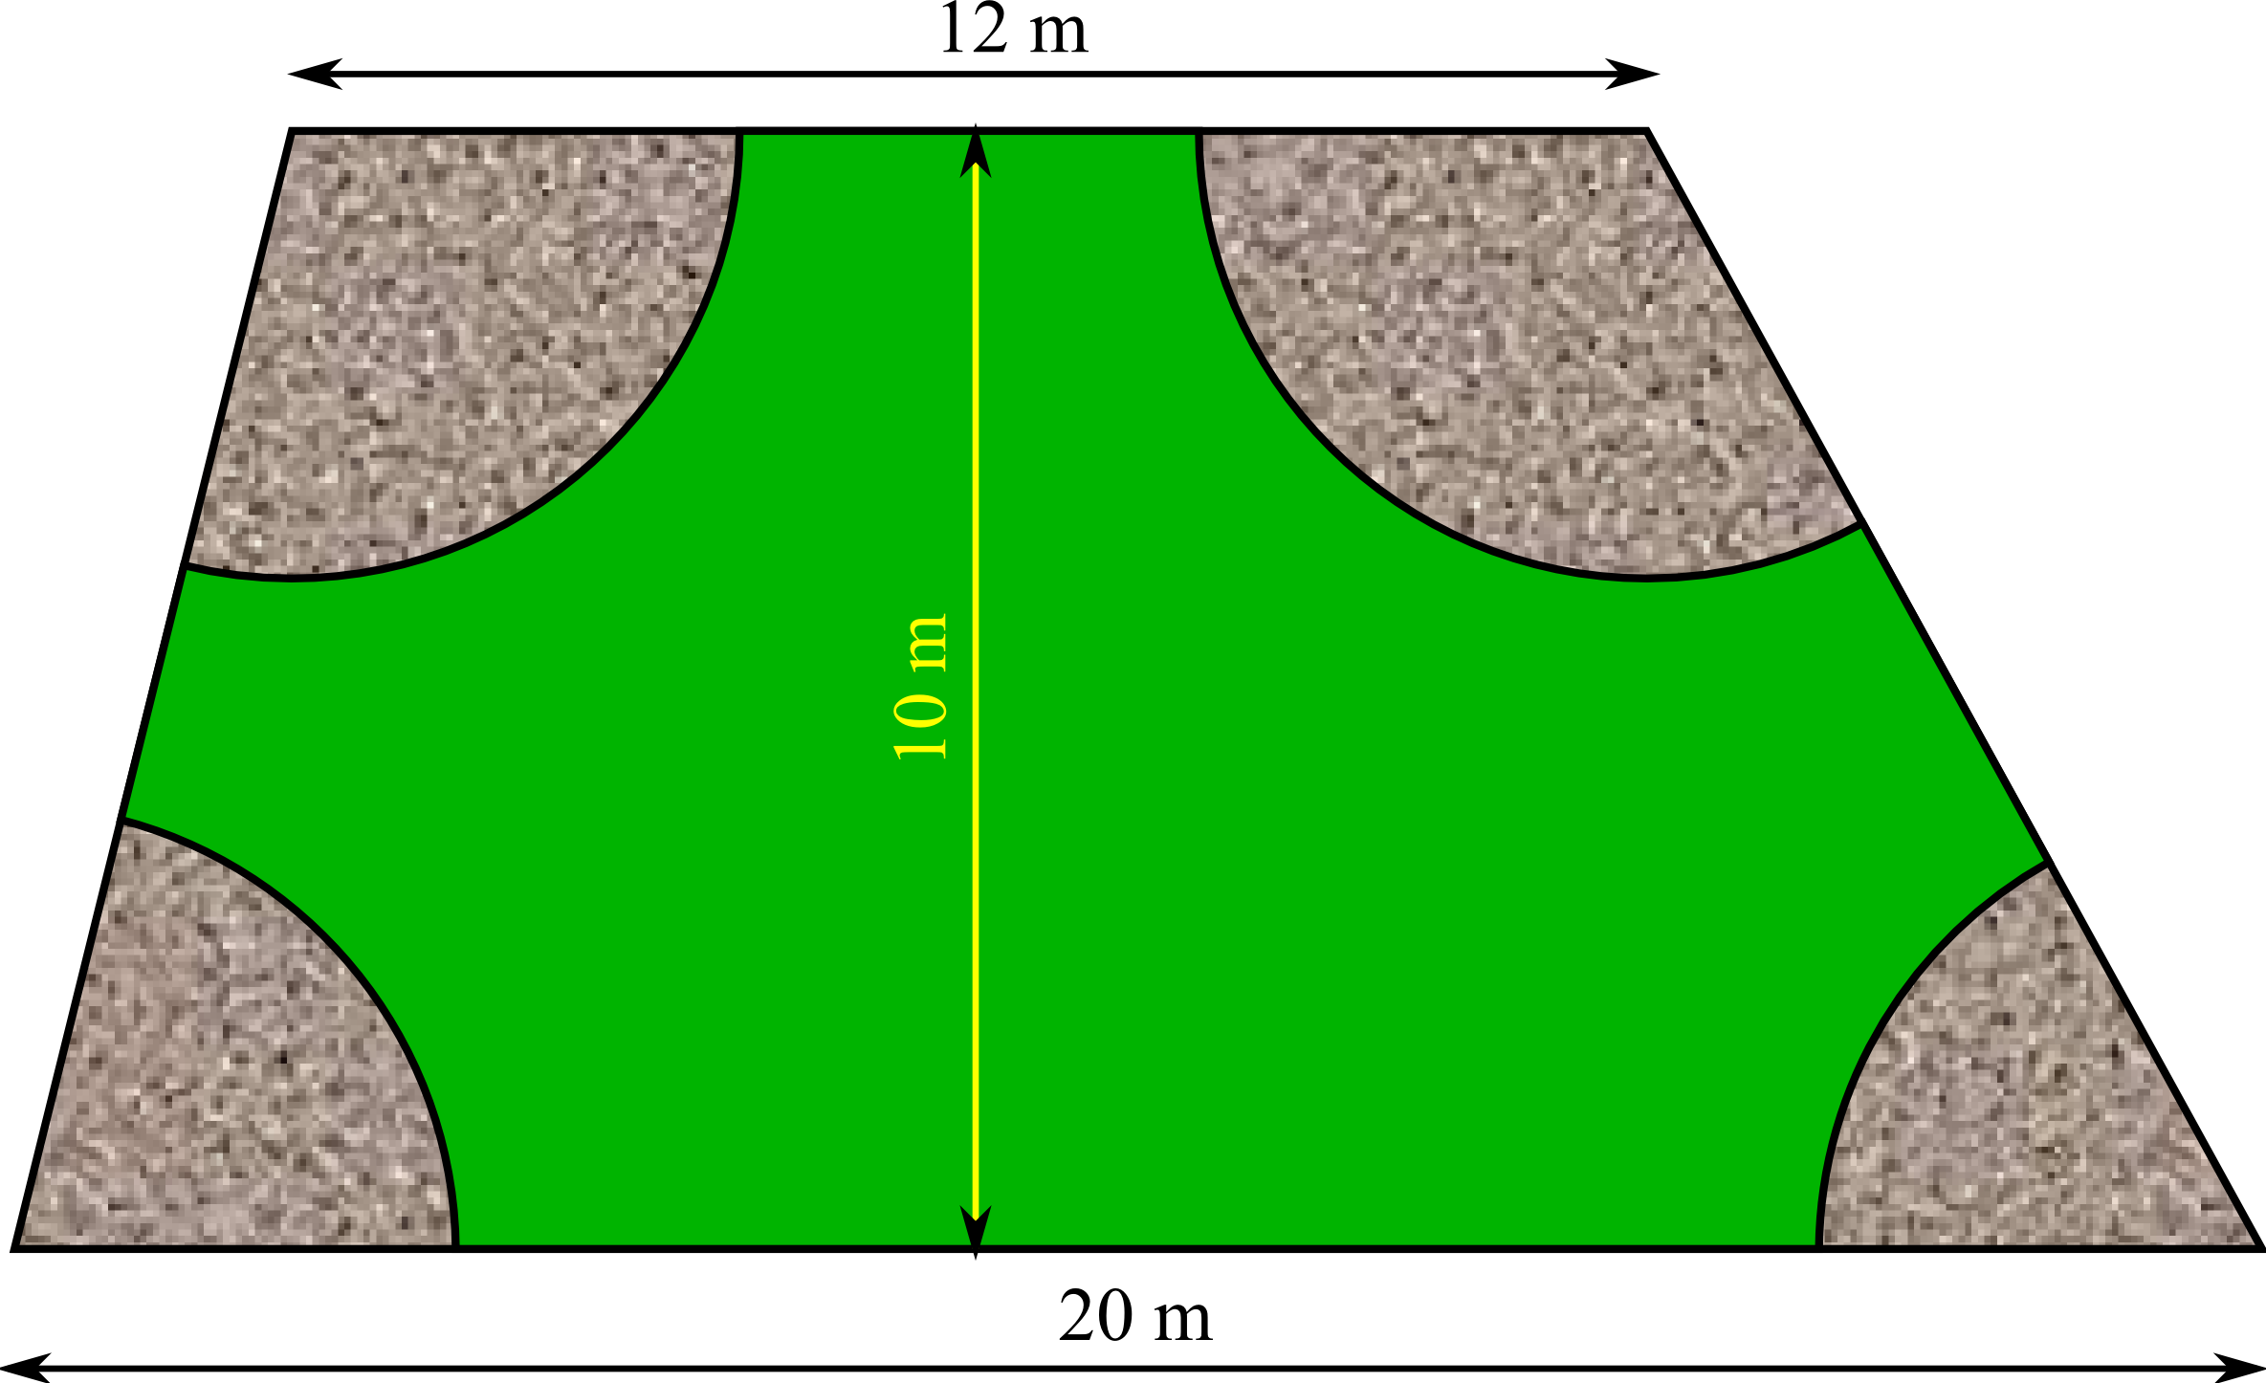

Dossier de l’élève

Première partie

Contexte
Monsieur Durant veut aménager un terrain en forme de trapèze à l’arrière de sa maison.
Il décide de créer une pelouse centrale et, aux quatre coins, de creuser des secteurs circulaires de 4 m de rayon chacun qu’on remplira de pierrailles sur une hauteur de 10 cm.

Tâche
Calcule le prix total de ce projet en tenant compte des renseignements suivants :
- pour la pelouse, il faut 30 g de graines au m² ; celles-ci se vendent en boites de ½ kg et coûtent 6,20 € le kg,
- pour les pierrailles, 1 m³ équivaut à 1,7 t ; elles se vendent à la tonne et coûtent 26 € la tonne.
Ecris toutes les étapes de ta démarche avec tous les calculs.

Portefeuille de documentation

Deuxième partie

1. Pour chacune des figures suivantes, calcule l’aire de la partie grisée.

a)
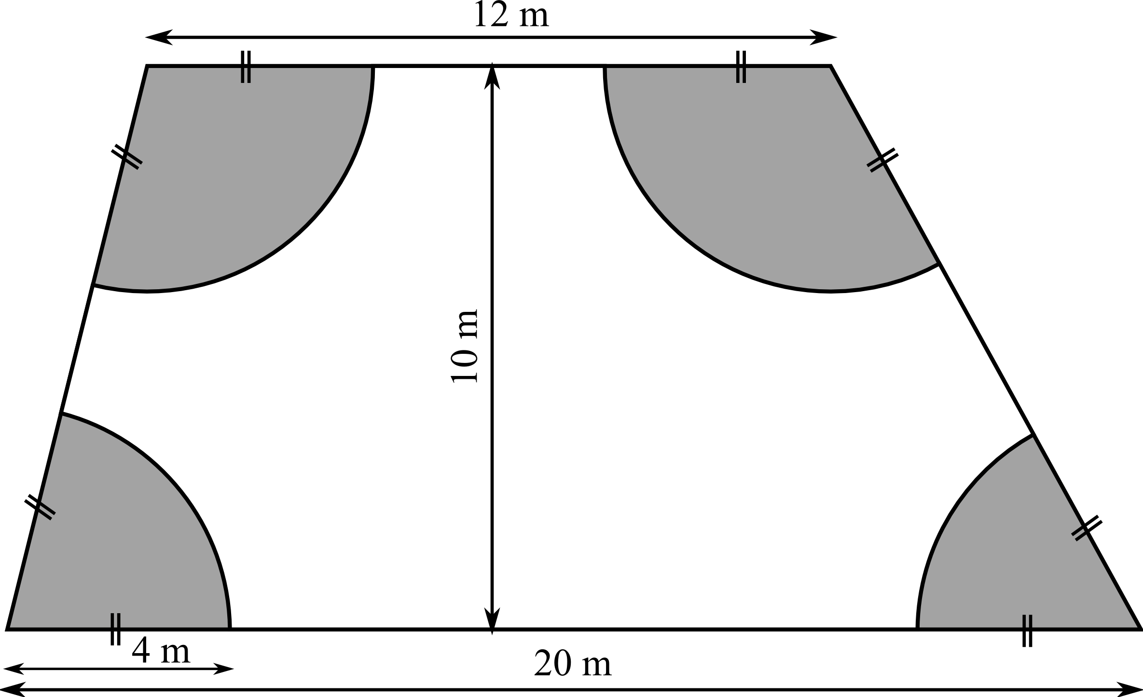

b)
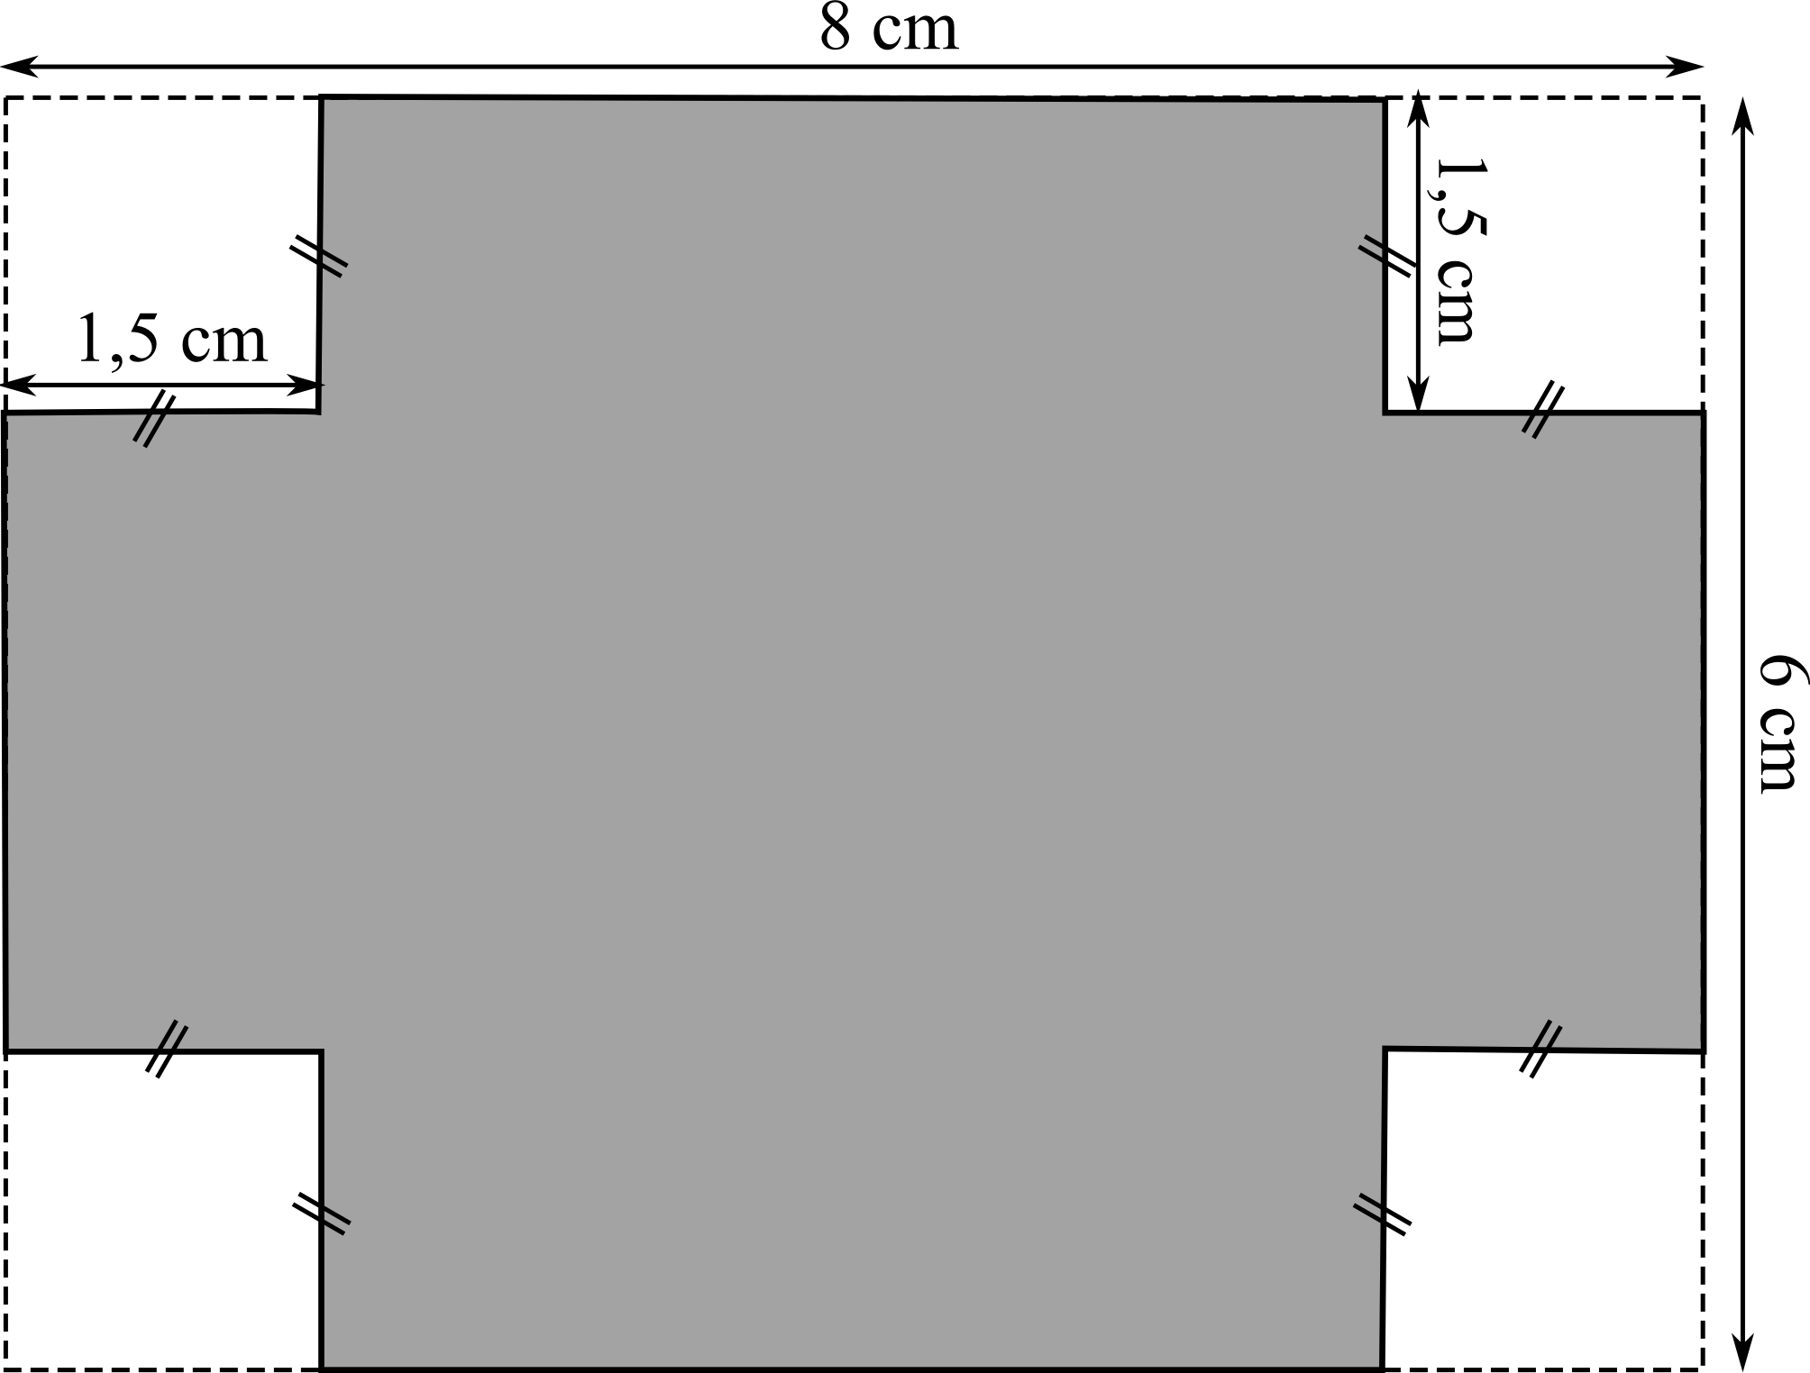

c)
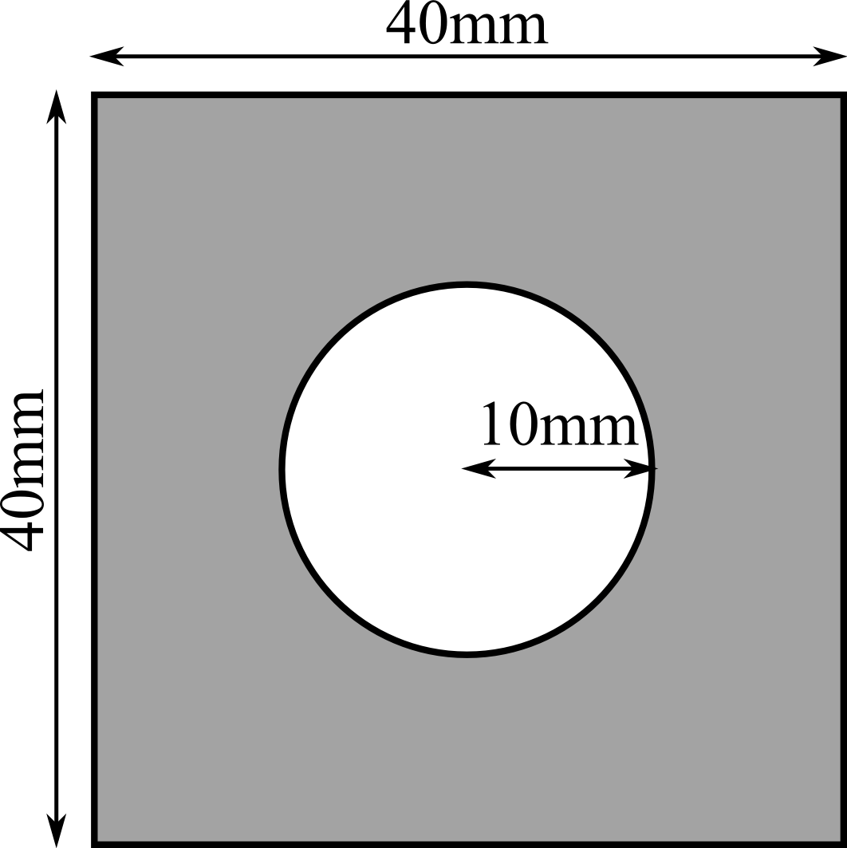

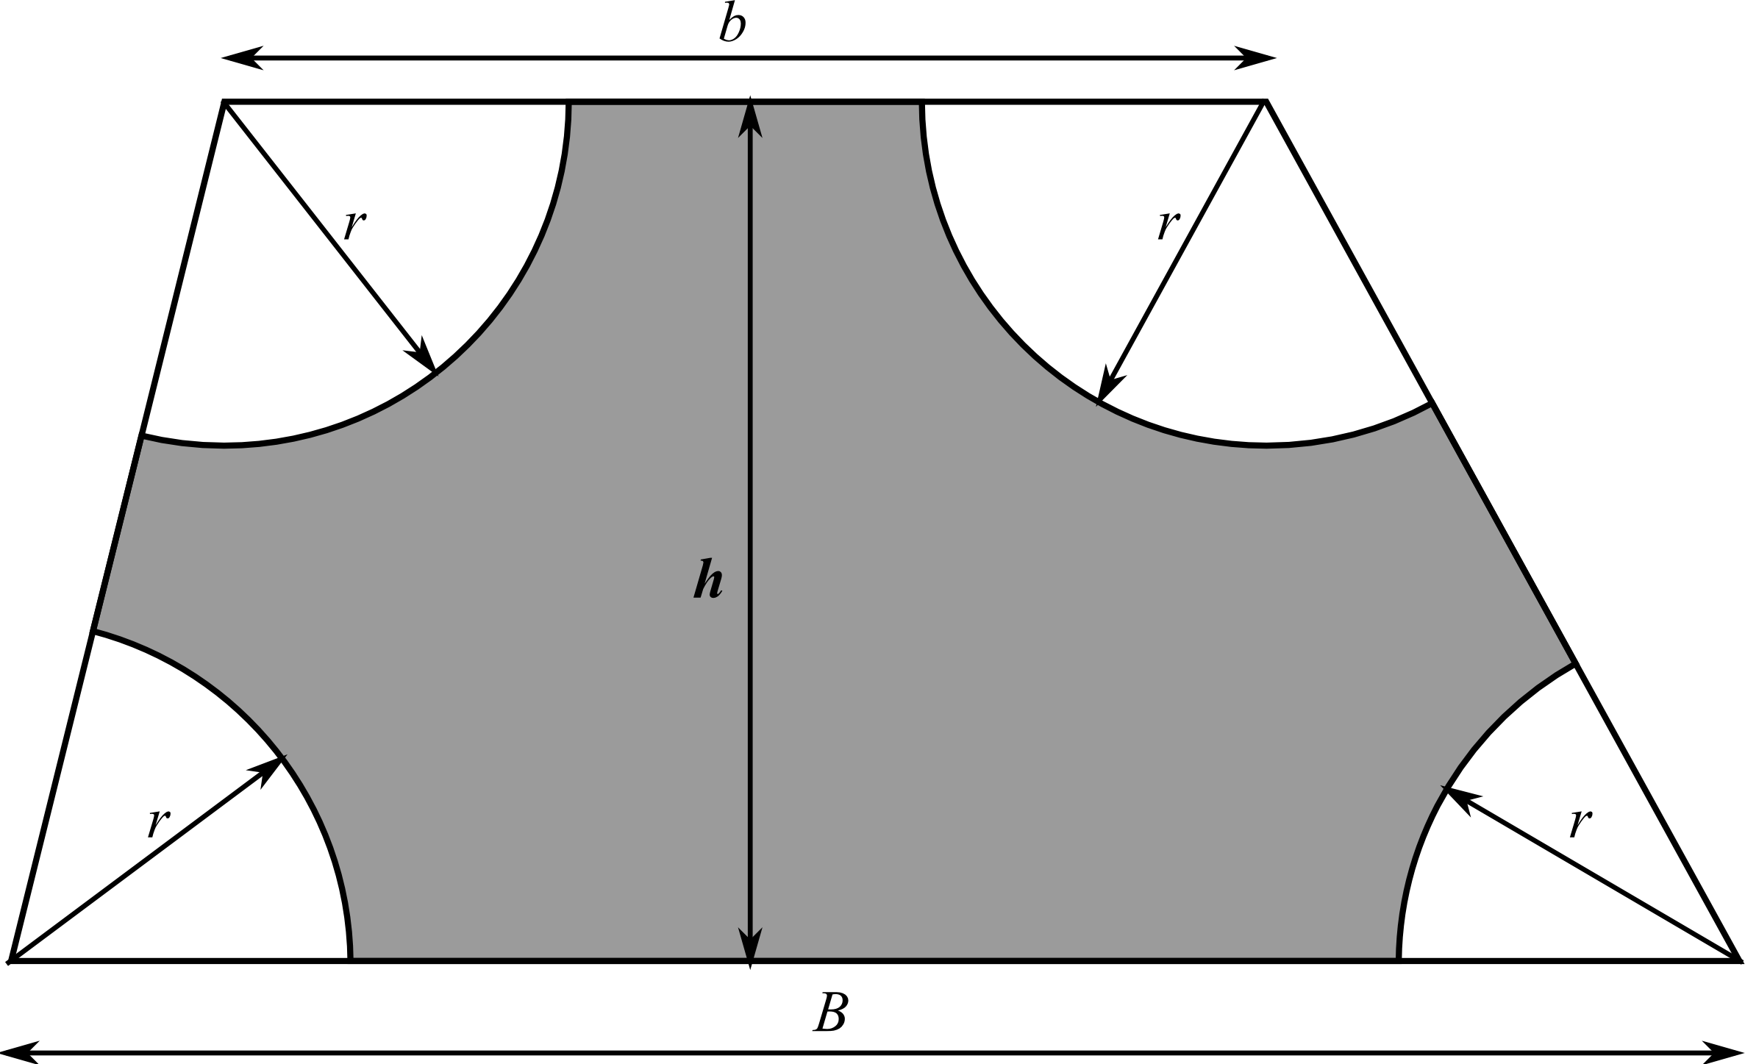
2.

Coche la ou les case(s) qui correspondent au calcul de l’aire de la figure grisée.

La différence entre l’aire du trapèze et la somme des aires des quatre secteurs
La différence entre l’aire du trapèze et celle d’un disque de rayon r
La somme des aires du trapèze et des quatre secteurs

3. a) ABCD est un trapèze, calcule l’amplitude de l’angle $\hat{B}$ et de l’angle $\hat{C}$

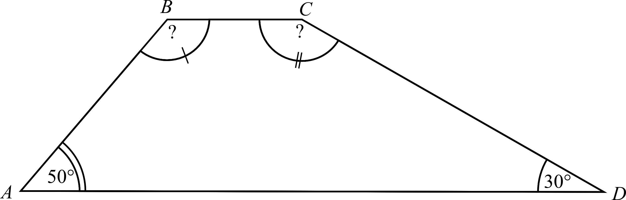

b) ABCD est un quadrilatère, calcule l’amplitude de l’angle $\hat{B}$.

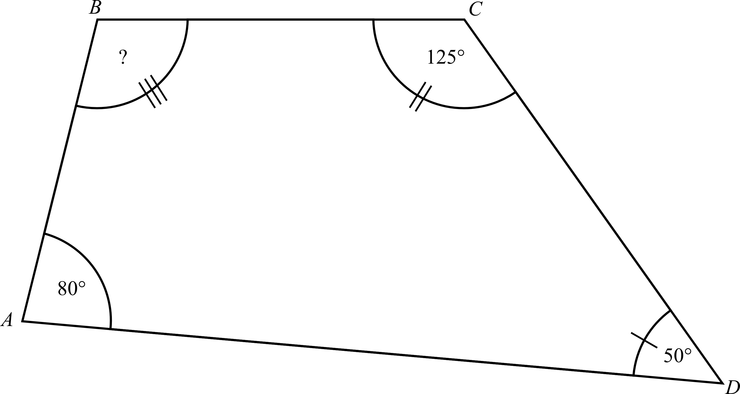

4. Calcule le volume du solide suivant :

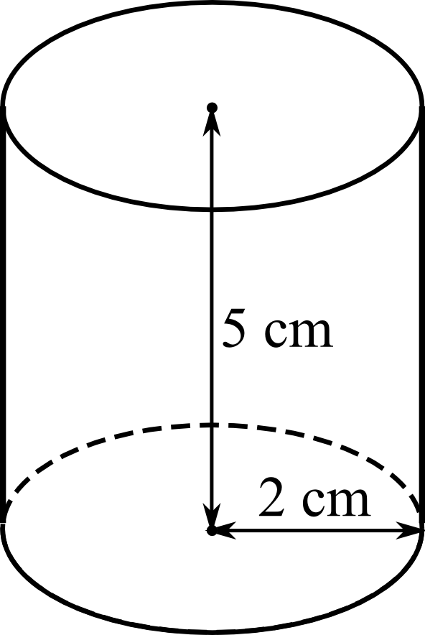

5. a) Calcule le volume d’un parallélépipède rectangle de 20 cm de long, 10 cm de large et 5 cm de haut.

b) Calcule le volume d’un cylindre dont l’aire de la base vaut 26 cm² et la hauteur mesure 12 cm.

6. a) Calcule l’aire d’un trapèze dont les bases mesurent respectivement 5 cm et
3 cm et dont la hauteur mesure 4 cm.

b) Calcule l’aire d’un disque de 52 mm de rayon.

- Sur une boîte d’engrais, on lit : 3kg/100m² et le prix 10,95€
Une personne a utilisé 7,5 kg d’engrais pour traiter sa pelouse, quelle est la superficie de celle-ci ?

8. Dominique a payé 105€ pour les 15 arbustes qu’il a plantés dans son jardin.
Ses voisins souhaitent planter 18 arbustes, combien vont-ils payer ?

9. Un vase de 1350 cm³ est rempli de sable coloré à l’aide de sachets de 450 cm³ vendus à 4,49 € le sachet.
Calcule le prix de revient.

